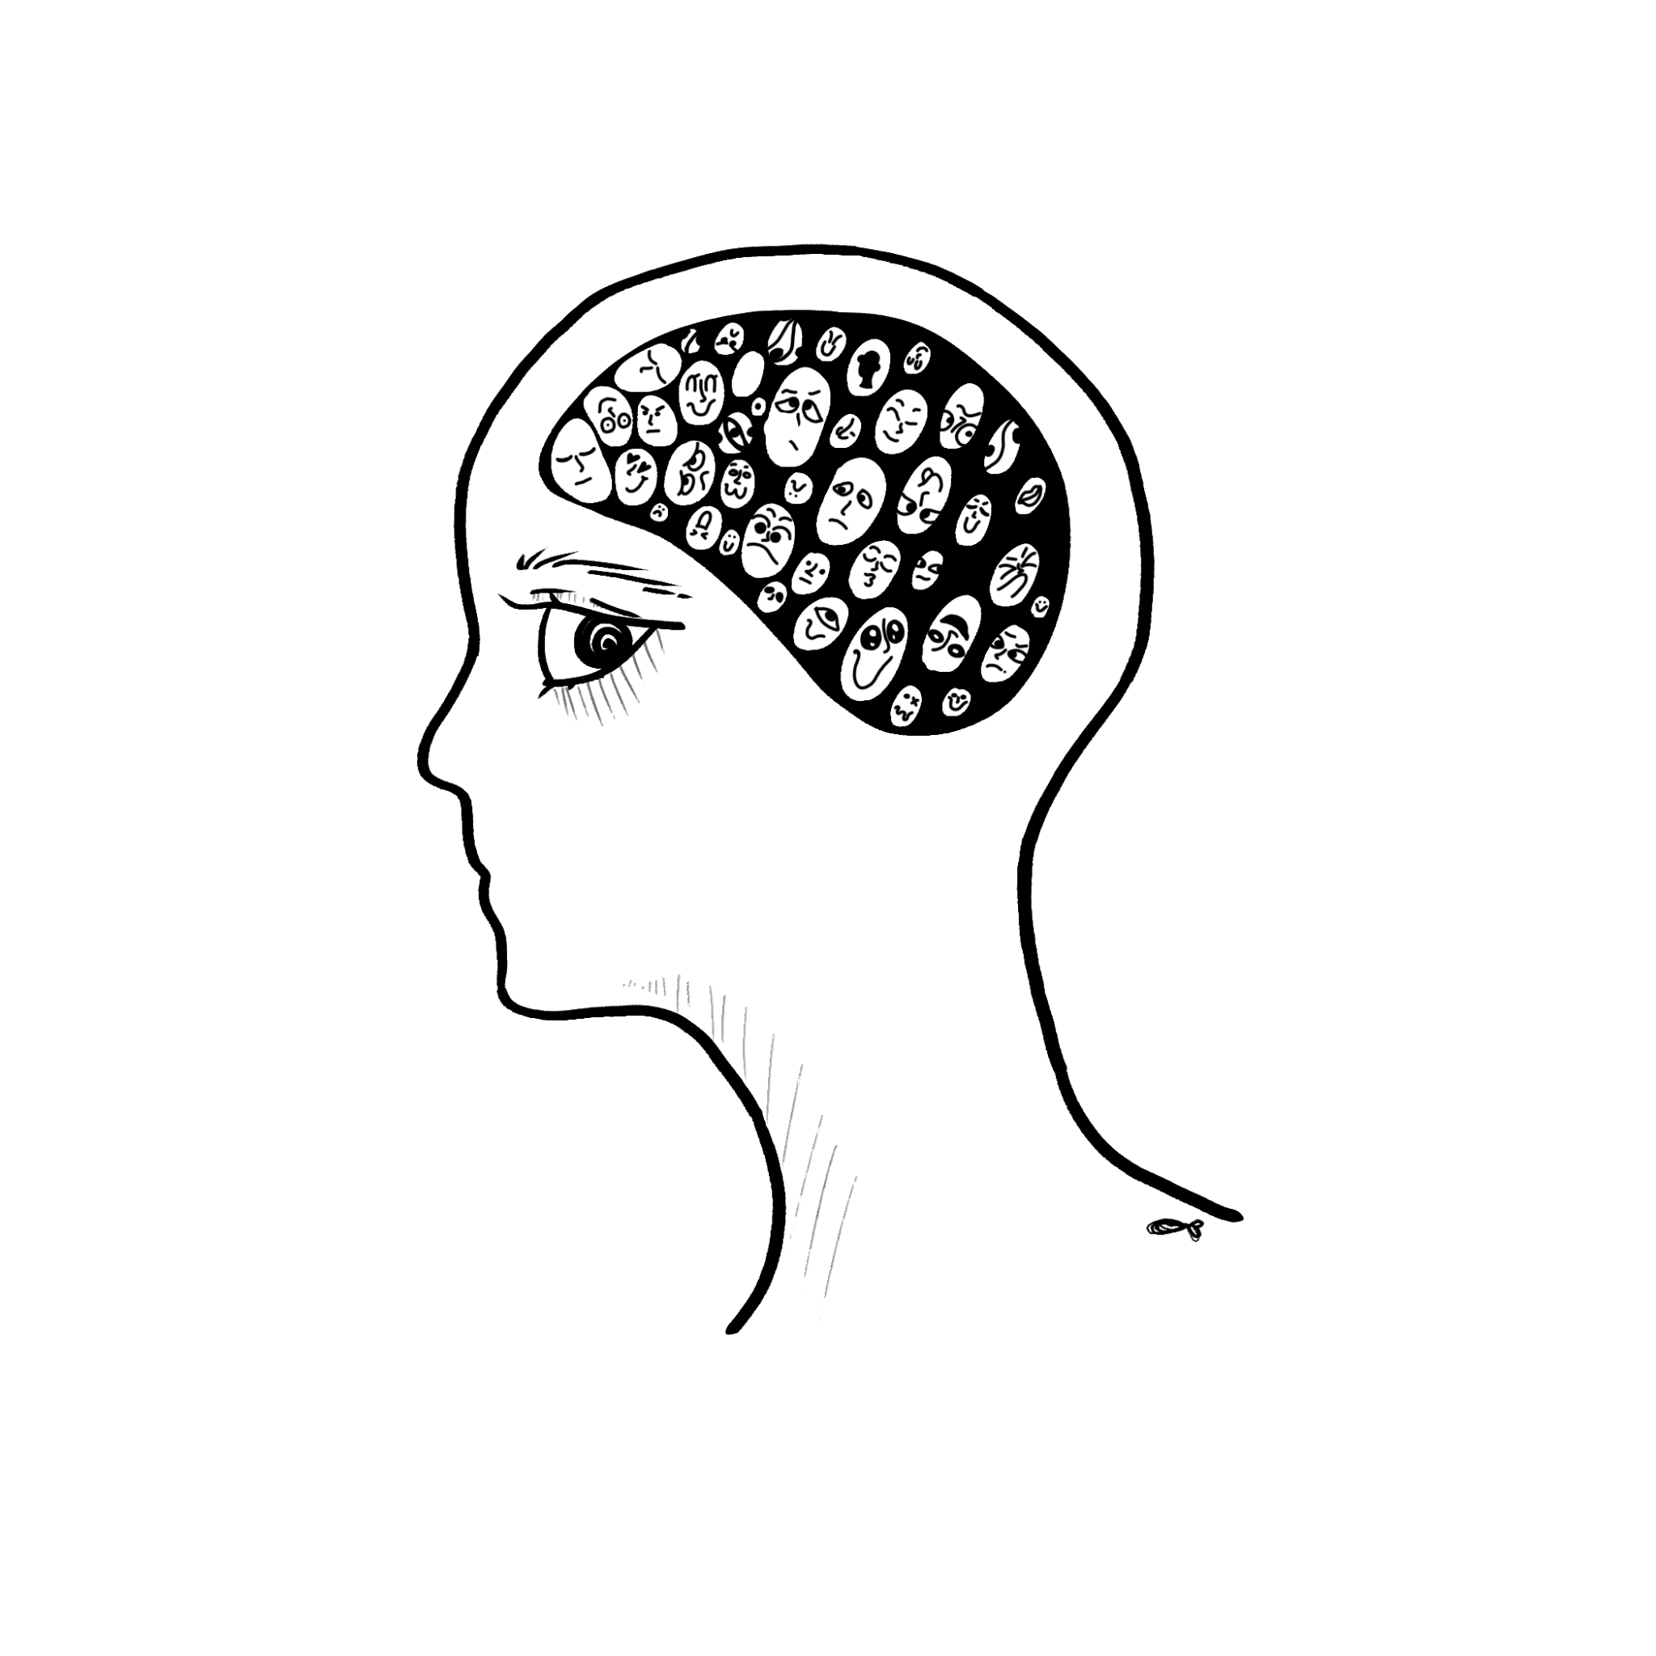
Titip Salam untuk Papa
Langit sore itu seperti biasa, nampak sendu dengan awan yang bergelayut manja. Udara dingin dan bau tanah yang khas selepas hujan membuat udara terasa lebih segar dari biasanya. Secangkir kopi yang kuseduh sejak tadi belum sempat kuhabiskan. Kubuka perlahan pesan yang masuk ke ponselku dengan napas tertahan. Ya, sejak mama dikabarkan sakit 2 bulan lalu, hidupku tidak pernah benar-benar baik-baik saja.
Perasaan khawatir, resah, dan takut selalu menghantuiku setiap saat. Aku takut akan apa yang harus kubaca. Aku takut mama tidak baik-baik saja. Aku takut, ah sudahlah.
“Assalamualaikum Elena, Mama dibawa ke UGD. Dari tadi malam hingga detik ini mama belum sadar. Kakak sebenarnya tidak mau memberitahu Elena, Kakak paham. Kakak tidak mau membebani pikiranmu, El. Tapi kakak takut keputusan Kakak salah. Doakan Mama ya, El”
Jantungku seakan berhenti sejenak. Pesan singkat yang dikirimkan Kakak sore itu seakan lebih dahsyat dari ledakan bom hiroshima dan nagasaki bagiku. Tubuhku mendadak berkeringat. Jantungku berdegup sangat kencang. Pandanganku terasa kabur, semua tampak berputar-putar.
Aku terduduk lemah, mencoba mengatur napasku yang iramanya tak menentu. “Astaghfirullahaladzim, Astaghfirullahaladzim.” Dengan berlinangan air mata, aku menguatkan diri untuk menghubungi Kak Hera. Kakak perempuan satu-satunya yang selama ini merawat mama di Jakarta.
“Kring-kring…” Kak Hera belum juga mengangkat telponku. Hatiku bertambah kacau. Dadaku makin sesak. “Ya Allah.. Ya Allah…tenangkan pikiranku.” Kucoba kembali untuk kesekian kali menghubungi Kak Hera.
“Assalamualaikum, El,” jawab Kak Hera di seberang dengan suara serak. “Waalaikumussalam, kak. bagaimana keadaan Mama?” tanyaku sambil menahan isak tangis.
“Belum sadar, El. Dokter bilang kondisinya melemah. Kakak bingung, El. Kakak sendirian di sini, namun kakak tahu Elena pasti akan lebih bingung dari Kakak, makanya, Kakak menahan diri untuk memberi tahu Elena. Kakak paham ini akan berat untuk Elena, tapi Kakak takut jika ada apa-apa sama Mama, Kakak akan sangat merasa bersalah kalau tidak memberi tahu kamu.” Isak tangis Kak Hera pecah.
“El, mungkin ini saatnya, kamu pasti bisa, El. Demi mama.” Lanjutnya lagi.
Leherku tercekik. Aku tidak mampu menjawab apapun. Kuletakan ponselku dengan tangan gemetar. “Ya Allah, Ya Tuhanku.”
Orang menyebutnya Agoraphobia. Sebutan yang jarang orang pahami, apa itu Agoraphobia? Aku pun masih asing dengan istilah itu. Istilah yang disematkan padaku sejak beberapa tahun lalu, selepas kepergian Papa.
Ketakutan dan kecemasan yang tidak normal saat seseorang berada ditengah keramaian. Takut akan bahaya yang muncul, takut dilukai, takut tersesat, takut begal, dan lainnya.
Masih teringat jelas di benakku, pemandangan memilukan itu. Kala itu, usiaku masih 12 tahun, ketika Papa dan Mama mengajakku ke Malang menaiki Kereta Gajayana.
Semua tampak baik-baik saja pada awalnya. Papa dan Mama begitu bersemangat untuk bertemu dengan kerabat kami yang akan melaksanakan upacara pernikahan di sana. Masih sangat jelas di pelupuk mata, Papa dengan kemeja putihnya terlihat sangat tampan dan berwibawa. Kami duduk menunggu kereta yang akan tiba di stasiun sekitar 20 menit lagi. Tiba-tiba terdengar riuh suara massa berteriak dari ujung peron sebelah utara.
Maling! Maling! Tangkap maling itu.” Teriak orang-orang di stasiun hari itu begitu nyaring sembari berlari mengejar seorang lelaki paruh baya berkaos biru tua yang mendekap sebuah tas wanita berwarna merah muda. Masih terekam jelas wajahnya ketakutan dengan peluh membasahi seluruh tubuhnya.
Kami yang tengah duduk pun terperanjat mendengar riuh kerumunan itu. Papa bangun dari duduknya dan bersiap menangkap pria yang akan melewati kami. Mama menarik dengan kuat tangan papa, “Jangan ikut campur, Pa.” Pintanya memohon.
Papa menepis tangan mama dan dengan sigap menghalau pria itu dengan menabrakan tubuhnya. Mereka berdua jatuh bergulingan di depan mata kami berdua.
Kejadiannya begitu cepat. Sekejap mata aku melihat tubuh Papa tergeletak di lantai peron stasiun. Lelaki paruh baya berkaos biru itu bangun, menggenggam sebilah pisau yang berlumuran darah, ia berusaha menghindari kerumunan. Mama berteriak histeris, mataku terbelalak, di depanku terbujur kaku tubuh lelaki yang paling aku sayangi di dunia ini. Tubuh lelaki berkemeja putih itu kaku bersimbah darah. Tangis Mama pun pecah.
Orang-orang berkerumun, meminta bantuan. Mama menjerit kegilaan, seolah dunia runtuh di atasnya. Sementara itu, aku hanya terpaku diam. Bibirku terkunci, tiap helaan napasku terasa begitu berat
Aku tidak tahu harus kusebut apa perasaanku saat itu. Seakan darah berhenti mengalir di tubuhku. Bumi terasa berhenti berputar. Ingin rasanya aku menangis, tetapi air mataku seolah membeku. Mau teriak apa lagi? Beberapa orang wanita paruh baya berusaha memelukku dan menenangkanku. Tapi sekali lagi, aku tidak tahu harus merasakan apa saat itu. Hanya terpaku, kaku, hilang rasa.
Delapan tahun lebih berlalu sejak kejadian itu, bayangannya masih sesekali mengetuk ingatanku. Rasanya seperti baru kemarin. Begitu nyata. Mama berkali-kali membawaku bertemu dengan psikolog klinis. Di samping harus menyembuhkan lukanya sendiri, Mama juga harus bersusah payah menyembuhkan Aku. Kepergian Papa yang begitu tiba-tiba didepan mata, ternyata menghancurkanku sehancur-hancurnya.
Sejak saat itu hidupku tak sama. Semuanya berubah, Aku bukan lagi remaja yang ceria dan penuh canda tawa. Bukan lagi remaja percaya diri yang seringkali memenangkan perlombaan dan mengharumkan nama sekolah. Yang tersisa dariku hanyalah seonggok tubuh bernyawa yang tak berperasaan.
Aku hancur. Aku tidak pernah lagi berani keluar rumah untuk waktu yang sangat lama. Aku lebih sering mengurung diri di rumah. Tidak pergi ke sekolah, tidak mau bertemu seorang pun.
Sebagian orang kala itu menganggap aku gila. Butuh waktu sangat lama untuk bisa kembali ke sekolah. Mama, satu-satunya orang yang dengan sabar menemaniku, bagaimanapun keadaanku saat itu. Hanya Mama yang menjadi alasanku tetap hidup. Ya, Aku harus tetap hidup untuk Mama.
Tahun berlalu, musim berganti. Perlahan aku mulai bersahabat dengan kondisi anehku sendiri. Aku tetap menjalani hari-hariku, walau kini tak sama lagi. Aku hanya keluar rumah untuk kuliah, lalu pulang ke indekos dan mengunci diri ditemani segelas kopi. Bagi mereka, aku mungkin gila, aneh, tidak waras, apa pun, terserah. Aku hanya ingin segera menyelesaikan studiku, lalu pulang ke Jakarta bertemu dengan Mama dan Kak Hera.
Tapi, berita kali ini benar-benar membuatku kembali ke titik nol kehidupanku. Tiba-tiba aku teringat Papa, ingat kejadian tragis itu. Ingat mati, ingat bahwa aku adalah orang aneh yang takut keramaian. Aku menangis lagi. Air mataku tumpah. Seingatku sejak kematian Papa, aku berhenti menangis. Aku tidak pernah lagi berlinang air mata. Sebesar apapun beban dalam hidupku. Yah, Aku tidak pernah menangis lagi sejak kejadian di stasiun kereta saat itu. Mungkin itu sebabnya, Mama berulang kali membawaku ke psikolog. Entahlah.
“El, El? Kamu masih disana? Elena, jawab Kakak.” Teriak Kak Hera membuyarkan lamunanku. “Iya, Kak, maaf. Elena masih dengerin kakak,” jawabku.
“Elena, kali ini kamu yang harus menang, lawan ketakutanmu itu, kali ini saja, tolonglah. Kakak yakin kamu pasti bisa. Ini demi Mama, El.” Isak Kak Hera di ujung telepon membuat tubuhku semakin gemetar tak karuan.
“Kakak tidak bisa menjemput kamu seperti biasa dengan mobil. Kakak harus menjaga mama. Elena bismillah naik kereta aja ya? Elena pasti bisa. Demi Mama, El. Ini saatnya kamu taklukan rasa takutmu. Semoga Allah selalu menjaga Elena dimana pun berada,” sambungnya diiringi salam penutup.
Aku menghela napas panjang. Bertarung dengan pikiranku sendiri. Aku tahu aku takut. Takut sekali. Aku bukan orang normal yang dengan mudah dapat pergi ke stasiun dan bepergian dengan kereta begitu saja. Tapi aku yakin aku tidak gila, aku bukan orang gila. Aku baik-baik saja. Aku hanya takut, itu saja.
“Ya Allah, aku butuh kekuatan dari-Mu.” Segera aku beranjak ke kamar mandi untuk mengambil wudhu dan menggelar sajadahku. Inilah caraku bertahan sejauh ini. Pelan salatku, aku mengadu pada Yang Maha Kuasa, Maha Bisa, maha segalanya. “Aku mohon Ya Allah. Aku mohon, kuatkan aku yang lemah ini. Tenangilah pikiranku yang gelap ini. Bimbinglah aku yang sesat ini. Satu kali saja, Ya Allah. Aku ingin bertemu dengan Mama. Berikan aku kekuatan untuk menghadapi rasa takutku, musuh terbesarku, kelemahanku. Tiada daya dan upaya melainkan dengan kekuatan-Mu Yang Maha Tinggi. Aamiin.”
Segera ku lipat sajadahku dan bersiap pergi. Dengan segenap kekuatanku, aku berkemas. Taksi berhenti tepat di depan gerbang stasiun, hatiku berdegup kencang. Kutapakkan kaki perlahan dengan alunan zikir yang tak henti-henti. Tiket masih tersedia untuk malam ini. Segera aku duduk untuk menunggu kedatangan kereta. Bangku-bangku di sini masih sama, seperti delapan tahun lalu. Sekilas aku kembali pada masa itu. Papa dengan kemeja putihnya dan segala yang ada hadir kembali.
”Astaga.” Kupejamkan mata, sambil terus menyebut nama-Nya. Untuk pertama kalinya sejak kejadian itu, aku melawan rasa takut terbesarku. Keramaian. Hilir mudik orang di sekitarku mulai membuatku mual, pusing, dan hampir pingsan. Aku menutup telingaku kuat-kuat. Ingin sekali berteriak. Namun, kuhembuskan napas perlahan-lahan. “Aku bisa. Aku pasti bisa.” Terbayang wajah mama yang terkulai lemah di sana, menungguku. Sebesar-besarnya ketakutanku akan keramaian, aku lebih takut tidak sempat melihat mama untuk terakhir kalinya.
Tak lama, kereta pun tiba. Entah mendapat kekuatan darimana, aku melangkah memasuki kereta. Duduk di dekat jendela, namun segera menutup mata. Berzikir, menyebut nama-Nya. Sepanjang jalan tidak berhenti aku berdoa.
Syukurlah, aku telah sampai di stasiun. Kali ini terasa lebih mudah. Aku sudah tidak mual. Bisingnya mulai terasa biasa saja bagiku. Yang kuingat hanya mama. Sampailah aku di rumah sakit dan segera berlari menuju ruang IGD. Kak Hera terbelalak, terkejut melihat kedatanganku yang tiba-tiba. Ia memelukku dengan erat, tangisnya pecah. Haru dan bahagia bisa menyaksikan adik semata wayangnya tiba dengan selamat. Tanpa banyak kata, ia menggandengku masuk untuk bertemu Mama. Kak Hera memberikan ruang untukku bisa berdua dengan Mama.
Kulihat tubuh wanita yang melahirkanku terbaring lemah tak berdaya. Kuamati wajahnya yang mulai dihiasi guratan kerut di sekitar mata, ia tetap cantik meski wajahnya terlihat pucat pasi. Ia tertidur, ku genggam tangannya perlahan-lahan. Kucium keningnya dengan sangat hati-hati dan kubisikkan, “Ma, Elena pulang.”
Ia tak bergeming. Kubiarkan ia beristirahat. Kugenggam tangannya erat-erat. Tiba-tiba tangan mama bergerak perlahan. Aku kaget dibuatnya, matanya pun perlahan terbuka. “El…” ucapnya lirih. “Iya, Ma. El pulang buat Mama. Ini El udah di sini, Mama sembuh ya.” Ujarku menahan isak tangis yang hampir meledak.
Kak Hera pun datang dan memelukku dari belakang. “Ma, lihat Elena. Ia sudah sampai di sini, untuk Mama. El datang sendiri naik kereta, Ma. Mama sembuh ya?” ucapnya. Perlahan air mata Mama terlihat menetes di pipinya. “Ya Allah, terima kasih, Nak,” ucapnya lirih. Entah mengapa, aku jadi merasa malu pada diriku sendiri.
Mama sedang sakit, terbaring di ranjang IGD rumah sakit. Berjuang antara hidup dan mati. Tapi beliau masih lebih kuat dari aku selama ini. Aku yang tidak berdaya melawan ketakutanku selama bertahun-tahun. Memilih menjadi manusia aneh yang antisosial, sewindu lamanya. Menghukum diriku sendiri atas ketidakberdayaanku saat itu melindungi Papa. Dan terlebih parahnya, menghukum Mama dengan merepotkannya bertahun-tahun menjagaku yang tidak normal ini dengan penuh kesabaran.
“Maafkan aku, Ma.” Tangisku pecah sekali lagi. “Aku malu. Mulai sekarang aku akan menjadi Elena yang kuat, yang akan menjaga Mama. Mama sembuh ya, Ma” pintaku memohon. Mama memelukku penuh haru. Kami bertiga berpelukan dengan berurai air mata.
Sekarang aku sadar, aku harus lebih besar daripada rasa takutku. Kita adalah apa yang kita pikirkan. Ketakutanku akan kehilangan seseorang yang aku sayang (lagi) ternyata jauh lebih besar daripada semua rasa takut itu.
Terima kasih, Ya Allah. Engkau telah mengajarkanku hikmah kehidupan yang lebih besar. Titip salam untuk Papa.

